自動車メーカー製EVオーナーパレードラン
参加要項
□自動車メーカー製EVパレードランについて
●自動車メーカー製量産EV(*1)オーナーによるパレードランは、EVオーナーであればどなたでも（日本EVクラブ会員以外でも）参加できます。
*1：自動車メーカー製量産EVとは、国内外の自動車メーカーが製造販売しているEVのことです。
●フェスティバル当日（5/3）、EVで来場された方で事前申込みいただいた方のみご参加いただけます。
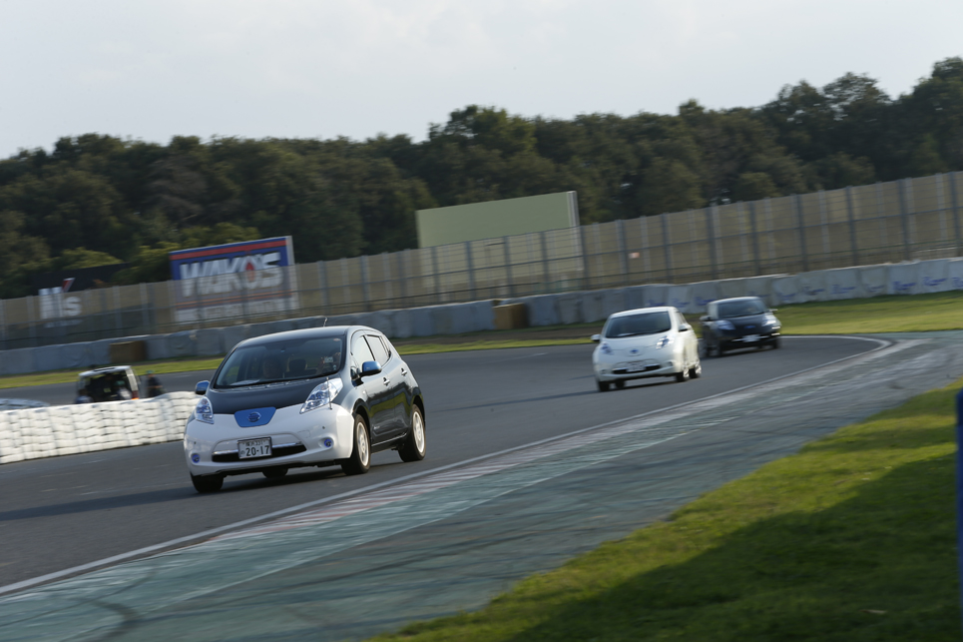
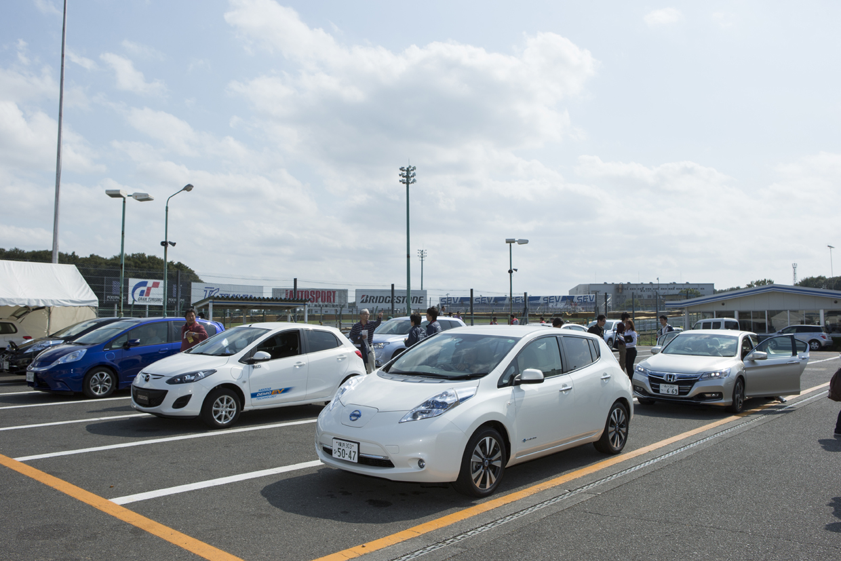
●先導車付きで筑波サーキットコース1000を３周します（走行時刻は未定）

□参加申込方法
●参加ご希望の方は、ホームページより申込書をダウンロードしてお申込み
ください。
（申込書の郵送をご希望の方は、日本EVクラブ事務局までご連絡ください）
●申込締切りは3月10日（火）です。メール添付もしくはFAXにてお申し込みください。
FAX:03-5376-5310 E-mail:info@jevc.gr.jp
●当日の受付はできません。必ず事前にお申し込みください。

□参加費
●参加費:3,000円（自動車メーカー製量産EV1台+ドライバー1名）
乗車定員内であれば同乗も可能です(事前受付のみ3名まで)。
ドライバー以外の方は「入場パス」（前売り1,500円／1名）が必要です。
- 別途、筑波サーキット見舞金（傷害保険料）：500円／1名がかかります（車両に乗車する方全員の加入が義務づけられています）。
- フェスティバル会場への入場には「入場パス」が必要です。
・見学のみの同行者がいる場合「前売り入場パス」をお申し込みください。
・前売りは1,500円／1名です。当日会場でも入場パス（当日2,000円／1名）を販売します。
●希望者のみ昼食のお申し込みを受け付けます（当日の申し込みはできません）。
申込受理後、追って参加費のご案内をお送りします。

□その他
- 入場パス、タイムスケジュール等のご案内は、4月中旬にお送りします（予定）
- トライアル参加誓約書<共通>をダウンロードし自署、押印のうえフェスティバル当日（5/3）受付に
提出してください。
- 筑波サーキットまでの道程での充電は各自の責任で計画してください。
●筑波サーキット近くの急速充電器で充電し、十分に充電した状態で余裕をもってご参加ください。

お問い合わせ／申込書送付先
日本EVクラブ事務局
156-0043東京都世田谷区松原2-20-10-401 TEL:03-5376-8446 FAX:03-5376-5310
Eメール:info@jevc.gr.jp

自動車メーカー製量産EVオーナー
事務局使用欄
申込締切3/10（火）必着
mail:info@jevc.gr.jp
FAX03-5376-5310
パレードラン参加申込書
※自動車メーカー製量産EVとは、国内外の自動車メーカーが製造販売しているEVのことです。
■ドライバー名(代表者) 入場パスはドライバーに送付します。勤務先の場合は送付先名をご記入ください。
ﾌﾘｶﾞﾅ 日本EVクラブ会員（No. ）・非会員
氏名 生年月日 19 年 月 日
送付先名
住所 〒
電話番号 FAX番号 携帯TEL
e-mail (PDF等の添付が受取可能なアドレス)
■車両情報 メーカー名・車両名： 登録ナンバー：
■パレードラン同乗者申し込み(3名まで)
同乗者 名
代表者の方とご一緒にパレードラン走行時に同乗される方のお申し込みです。
前売り入場パス1,500円+保険代500円が必要です。
フリガナ  氏名 印 | 生年月日  19 年 月 日 | EVクラブ  会員 ・ 非会員
〒  住所 | TEL | 携帯TEL

フリガナ  氏名 印 | 生年月日  19 年 月 日 | EVクラブ  会員 ・ 非会員
〒  住所 | TEL | 携帯TEL

フリガナ  氏名 印 | 生年月日  19 年 月 日 | EVクラブ  会員 ・ 非会員
〒  住所 | TEL | 携帯TEL
◆上記以外の前売り入場パス申し込み（見学者）※小学生以下もお申し込みが必要です。また保護者の同伴が必要です。
お申し込み内容 | 前売り料金 | 枚数 | 金額
日 日本EVクラブ会員 | 1,000円 | × 枚 | 円
非 非会員 | 1,500円 | × 枚 | 円
小 小学生・中学生 | 1,000円 | × 枚 | 円
小 小学生未満 | 無料 | × 枚
振 |  | 合 計  枚 | 合 合計金額  円
◆昼食（お弁当）申し込み(事前受付のみ。当日の申し込みはできません。)
2014年度パレードラン参加の確認です。
参加 ・ 不参加
お申し込み内容 | 個数 | 金額
昼食1,000円 | × 個 | 円
申込送付先／お問合せ先：日本EVクラブ事務局 TEL 03-5376-8446 FAX 03-5376-5310 info@jevc.gr.jp

